Pásalo
Piensa en todo lo que sabes sobre el polígono de abajo. Haz un comentario o etiqueta un detalle e incluye tu razonamiento. A continuación, pasa el papel a la persona de tu derecha. Cada persona del grupo debe hacer varios turnos, añadiendo un detalle cada vez.

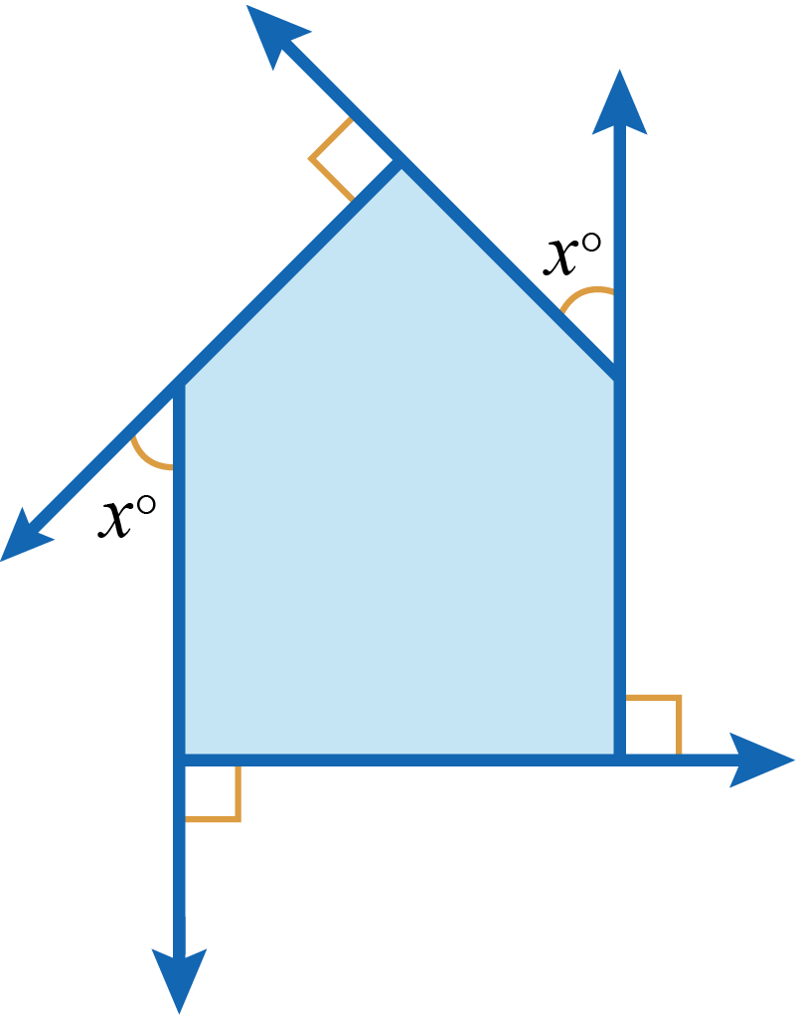

¿Cuál es el valor de x? ___________

